Project_2 – A Sudoku_Solver_Game and Algorithm

電機二丙 F84054051
孫名志
Date:6/21 2018

- Brief introduction:
數獨是一個人人知曉的遊戲，填入適當的數字，使得數獨滿足每一行、每一列、及每一塊9宮格，都只出現1~9數字分別各一次，這是傳統的數獨，以所用時間長短，讓遊戲者彼此間競技，這就是數獨的遊戲。

- 遊戲設計&程式執行流程圖

(1)遊戲部分
資料讀取與顯示介面

產生可解數獨

確認題目為唯一解否則重新產生題目

遊戲開始

確認是否為正確解

顯示計分板與正確解並結束遊戲

(2)解題與判斷題目類型

寫出一個適當的演算法使化簡後的數獨能顯示答案

讀取此類特殊數獨，並把數獨簡化(刪除-1)

演算法解此題並回傳一組解

再次解該題，若該題無法回傳不同於前一次解的解，則為單一解，否則為多解

顯示解的類型與答案

- UML Digram for the project code

Sol_su
-cells[12][12]:Cell*
-rows[12]:Ros*
-grids[12]:Grid*
-column[12]:Column*
<<constructor>> +Sudoku(borad[12][12]:int)
+fliterCandidate():void const
+showSu():void const
+duplicate():Sudoku* const
+isCorrect():bool const
+check_validity(Group* group):bool const

Note : Grid* Column* are type defined struct from struct Group.
As shown below
typedef struct Group
{
Cell* cells[9];
}Grid, Row, Column;
And Cell* is also a defined data type as shown below:
struct Cell{
int number;
bitset<10> candidates; // regard it as bool candidates[10]
Cell(int _number)
{
if(_number != 0) // 0 if for empty cell
{
number = _number;
for(int i=1;i<=9;++i)
candidates[i] = false;
}
else
{
number = 0;
for(int i=1;i<=9;++i)
candidates[i] = true;
}
}
};

GenSudoku
-sudoku_temp[12][12]:int
-board[12][12]:int
<<constructor>> +Gensudoku()
<<constructor>> +Gensudoku(int board_temp[12][12]:int)
+add_zero():void
+Single_Sol():bool
+bruteForceSolve(sudoku_ref:Sudoku* const ,answer[2]:Sudoku* )
+add():void
+Change_symbol():void
+Change_Column_Row():void
+do_total():void
+GenSingleSol_su():Sudoku

P.S Gensudoku is the friend of the Sudoku

- 基本功能與規則 (reference:上課ppt)
  - 特殊的sudoku，如下圖
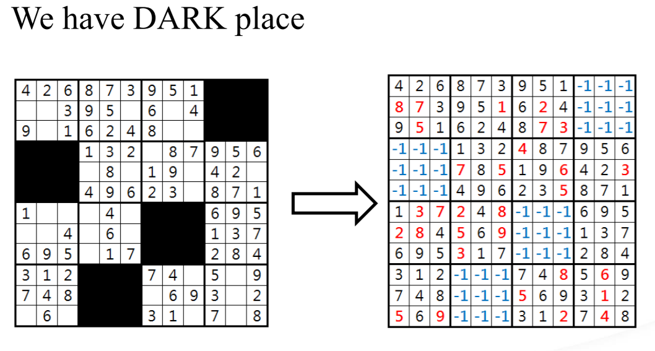
說明 : 該數獨不讀-1之值，使每一行、每一列、每一個單元都滿足傳統數獨，即為該數讀的解，如上右圖。

  - 遊戲要求
- 創造一個可解且唯一解的數獨，空白部分以0表示，且空白部分要求為40~50格之間。如下圖。
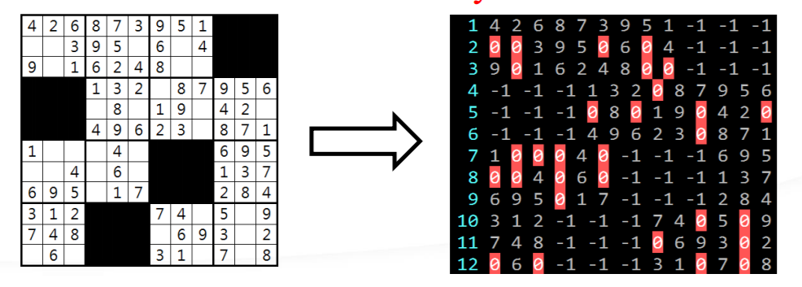
- 使用者能選擇填入的位置與數字，並顯示其結果，如下圖。
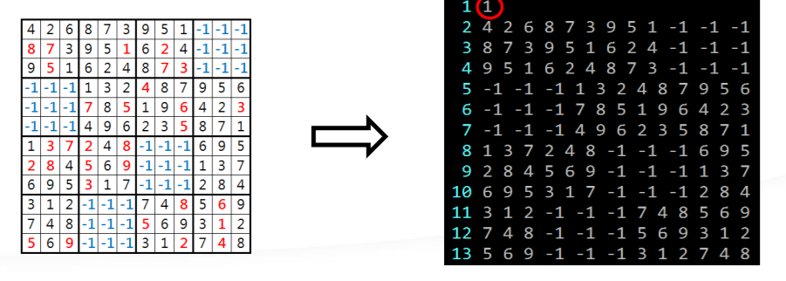
  - 測資檢定與讀檔要求
- 讀檔類型為文件檔，如下圖所示。
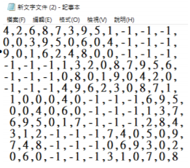
- 解題並判斷此題有無解，若有解則是否為多解類型之數獨。
- 若是唯一解，則解此題並顯示其結果。

- 如何開始遊戲與功能說明
  - 如何編譯
>>在指令窗使用make指令，即可生成main.exe。
Note:確保 main.cpp、Gensudoku.cpp、GenSudoku.h、Sol_su.cpp Sol_su.h以及makefile.txt在同一個資料夾位置。

  - 如何執行
>>執行完(1)後，在指令窗內執行 ./main 即可執行遊戲程式與解題、讀題功能。

  - 特殊功能 – 記分板
>>
- 在每次遊戲結束後(即達到gameover條件或自行選擇離開)，使用者可自行輸入姓名，即可顯示記分板。
- 多解的數獨不僅可以判斷，而且還可以解出所有的解(程式碼部分僅解出第二個解即停止)

示意圖:
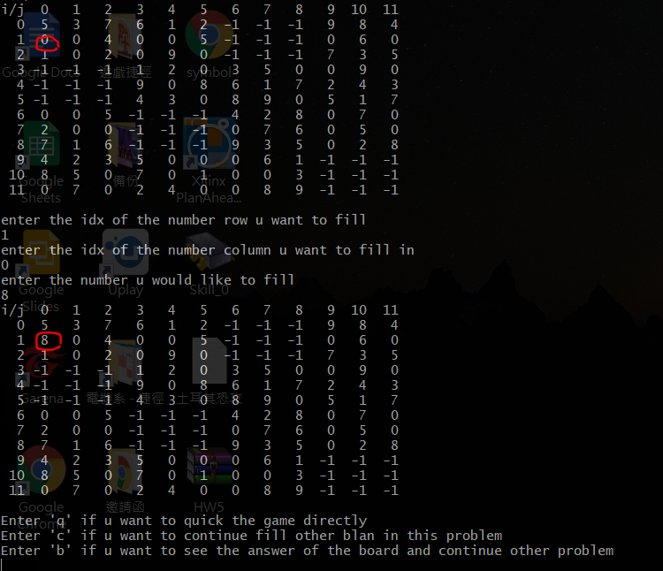

圖1.1 數獨填答遊戲 -- 介面圖
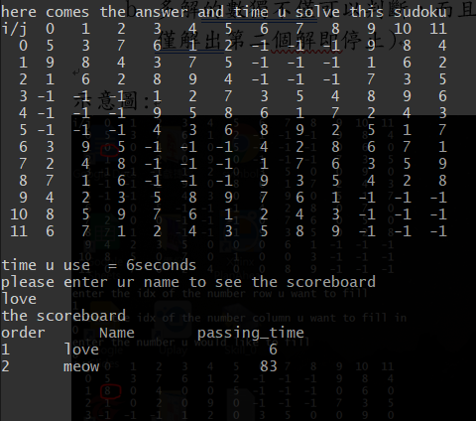
圖1.2 數獨填答遊戲 -- 記分板
說明 :遊戲結束後輸入姓名即可顯示該題解答並顯示遊戲排名，圖中使用者遊戲2次，第一次姓名輸入meow第二次為love，如上圖顯示。

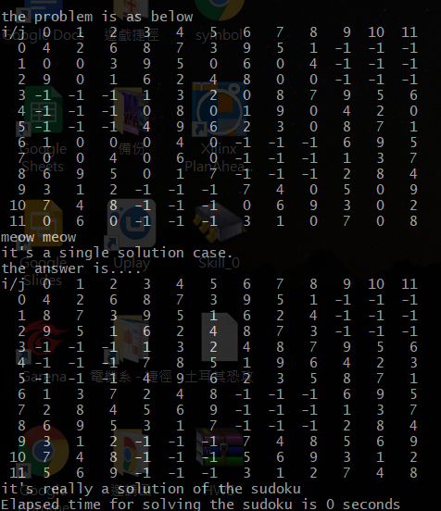

圖2. 單一解解題示意圖

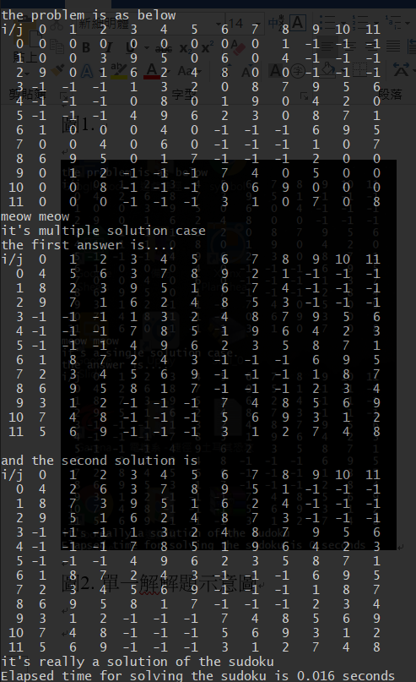
圖3. 多解判斷與求其解

6 感想與心得

這個proj_2比起proj_1做來煞費苦心，尤其是在解sudoku與產生唯一解題目這部分，因為sudoku的型態不同，不僅演算法的部分需要自己思考，在實現方面又需要用到許多programing skill，算是這學期程式課集大成了(除了多型跟exception handling 大概上課教的c++語法都使用過了)。一學期就這樣不小心結束了，從完全不會打code 花三個月能學到這樣，我自己都覺得自己很猛了，總之，謝謝助教跟教授上課的教導，end。

